新龙湖中七班今日动态
日期：10月27日

情况分析：
作为中班的哥哥姐姐，我们的小朋友们更加能干了，能自己进入教室根据自己的需求进行放水杯、绕绳子、根据计划进行区域游戏。期待中班的生活更美好。

区域游戏
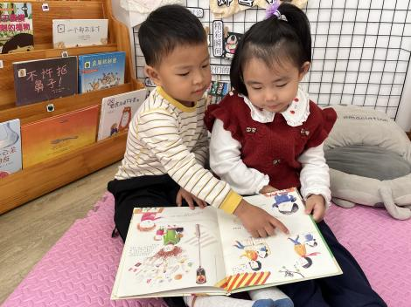 | 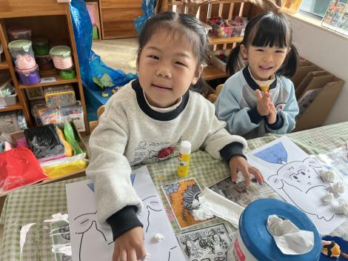 | 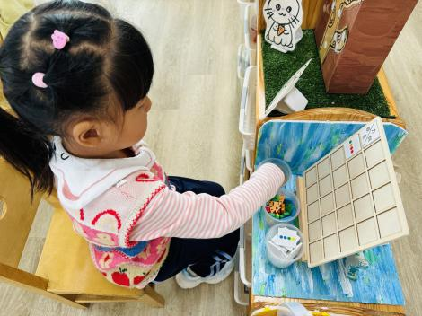
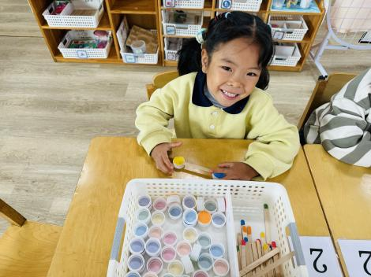 | 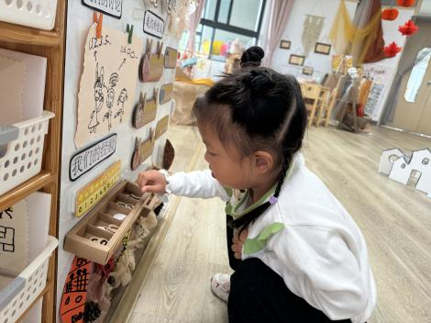 | 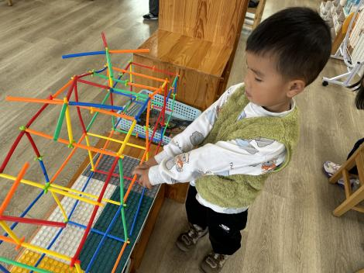

集体活动：
综合：我看到的秋天
随着季节的交替，天气逐渐转凉，秋天已然来到了我们的身边。树林变得多姿多彩，呈现出五彩的颜色，有的树叶逐渐从树上往下掉；许多水果成熟了，孩子们吃到了各种各样的水果；菊花开放，色彩斑斓；田野里的水稻成熟了，变得金黄一片；萝卜、豆类等农作物也成熟了，农民在忙着收获呢。孩子们的穿着也有变化，都穿上了秋衣。任星辰、陈卓、龚翊、陈逸州、叶彭丞禹、高乐、郭语桐、朱汐汐、陆泽安、戎景川、尹子昕、毕芮、陈书瑶、韩杨、周玥萱、徐晟昊、彭卓朴、常杰奕、彭逸宸、王蕙慈、梁羽彤、李艺涵、叶廷轩、冯泽晖、耿荦晨感受秋天美丽的景象，体验丰收的秋天带来的快乐和喜悦；任星辰、陈卓、龚翊、陈逸州、叶彭丞禹、高乐、郭语桐、朱汐汐、陆泽安、戎景川、尹子昕、毕芮、陈书瑶、韩杨、周玥萱、徐晟昊、彭卓朴、常杰奕、彭逸宸、王蕙慈、梁羽彤、李艺涵、叶廷轩、冯泽晖、耿荦晨愿意大胆表述自己对秋天的认识。

1.午餐情况：
早点：牛奶、饼干、坚果
午饭：麦片饭、鸭胗炒茭白、荷塘小炒、罗宋汤。
点心：生菜鸡蛋面
水果：青提、苹果。大部分的孩子是能够自主进餐的，并且有较好的进餐习惯。最近我们在幼儿园尝试使用筷子吃饭了，家长们也可以给孩子准备一双筷子让幼儿在家也尝试使用。我们七班有很多孩子都有不爱吃蔬菜的习惯，需要家长们回家再继续跟进、配合一起让孩子不挑食，爱吃饭。
2.午睡情况：
午睡时，大部分小朋友能自己脱外套、裤子并摆放整齐！大部分小朋友可以自主入睡，个别小朋友在老师的安抚下入睡。

家园合作：
1.动态上的照片，仅作为老师观察时的随拍，并不是所有孩子的照片都会呈现，
2.个别幼儿还不会穿外套，因此请家长回家做进一步引导。
3.部分幼儿的水杯里的水量过烫，孩子喝不了，请装入温水。

